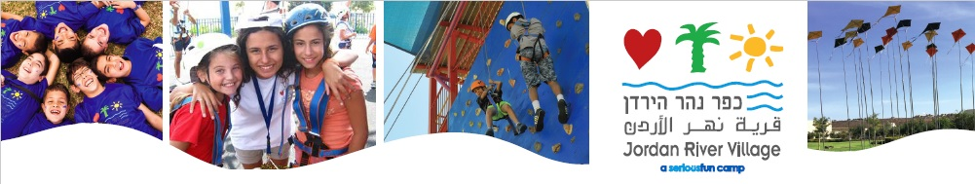

21.3.2023
לכבוד
התאחדות המלונות בישראל
לידי רומי גורודיסקי, סמנכ"לית .
שלום רב
הנידון – שיתוף פעולה בין התאחדות המלונות בישראל לכפר נהר הירדן .

לכל ילד/ה מגיעה חופשה, כשלכולנו נופש משפחתי הוא כל כך מובן מאיליו, מה שנשאר הוא לבחור לאן ומתי, לארוז את המשפחה ולצאת לצבור חוויות משותפות, אצל משפחה לילד חולה לצאת זה כמעט בלתי אפשרי, למצוא מקום מונגש, לדאוג לתמיכה רפואית, לארוז ציוד מותאם, בחופש עצמו נשארות הדאגות שאי אפשר להתחמק מהן, מה שהופך את הכול לכמעט בלתי אפשרי.
כפר נהר הירדן הוא כפר הנופש היחיד בישראל שמציע לילדים ולמשפחותיהם, חינם ללא כל תשלום, חווית נופש משנת חיים, בליווי רפואי מלא וצמוד.
זו לא רק חופשה, זו חווית ילדות ונעורים שמגיעה לכל ילד וילדה בישראל, הפעילויות בכפר מחזקות את הביטחון העצמי, הקשרים החברתיים ותחושת המסוגלות, כל ילד וילדה זוכים לליווי צמוד ע"י מתנדבים, צוות מקצועי וטיפולי מסור בהתאם למצבו הרפואי.
חיים טופול שנפטר בשבוע שעבר היה מענקי התרבות הישראלית ושמו הלך לפניו בארץ ובעולם .בנוסף להיותו שחקן וזמר מצליח חיים היה פעיל חברתי והקים את כפר נהר הירדן שהפך לפרויקט חייו.בראיון בטלוויזיה הוא אמר: "כפר נהר הירדן זה הדבר הכי חשוב שאני קשור בו בחיי".
הכפר מתקיים מתרומות של אנשים טובים וארגונים שתורמים ומסייעים .
אנו מעוניינים לצאת במיזם משותף של כפר נהר הירדן והתאחדות המלונות בישראל הנקרא "לכל ילד מגיע חופשה"מטרת המיזם הוא כמובן לגייס כסף לקיום הכפר והמשך פעילות הילדים בכפר אך לא פחות חשוב מכך לפרסם את כפר נהר הירדן ולהכניס אותו למודעות של הציבור הישראלי .
אנו מציעים למלונות כמה אפשרויות :
- להפריש שקל מכל חדר ללילה שיימכר במהלך החודש לטובת ילדי כפר נהר הירדן .(כמובן שניתן לעצור בכל רגע נתון) ולפרסם את זה לאורחים שתרמנו בשמם -ובזכותם ילד החולה במחלות כרוניות וגנטיות יזכה לחופשה .
- המלון מציע לאורחים לתרום במעמד ההזמנה או במעמד התשלום והמלון נותן סכום מסויים על כל תרומה (עד לתקרה מסויימת).
- סוג של מצ'ינג על כל תרומה של אורחים .
האורחים מרוויחים ,המלון מרוויח והילדים ירוויחו .
המעוניינים מוזמנים לפנות לרומי romi@iha.org.il 0505485971

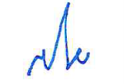
בברכה
שלום אשכנזי
מנכ"ל

